**A_03_GROUPBY_EDV-Handel_Aufg_01.docx**

**„SQL: Grundlagen JOIN – EDV-Handel“**

**HINWEISE:**

Verwenden Sie im Skript Kommentare für eigene Notizen und Hinweise.

Verwenden Sie die Datenbank „EDV-Handel“

# Aufgabe „SQL (DQL) – Abfragen über 2 und mehr Tabellen erstellen“

Erstellen Sie folgende Abfragen:

(1) Erstellen Sie eine Liste aller in der Tabelle 'Artikel' vorkommenden Kategorie-Nummern. Jede vorkommende Kategorie-Nr. soll nur einmal angezeigt werden.

FORDERUNG: Erstellen Sie diese Liste, indem Sie ein SELECT auf die Tabelle 'Artikel' zusammen mit einem GROUP BY auf die richtige Spalte ausführen.

Beispiel:

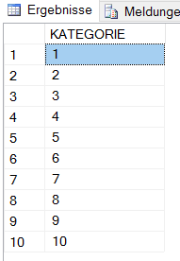

(2) Entwickeln Sie die Liste aus (1) so weiter, dass angezeigt wird, wieviel Artikel je Kategorie in der Tabelle gespeichert sind.

Geben Sie den Spalten aussagekräftige Überschriften.

Beispiel:

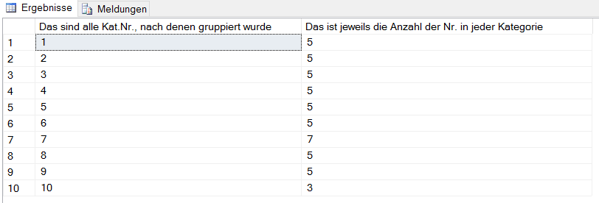

(3) Entwickeln Sie die Liste aus (2) so weiter, dass die Namen der Kategorien angezeigt werden.

Geben Sie den Spalten aussagekräftige Überschriften.

Beispiel:

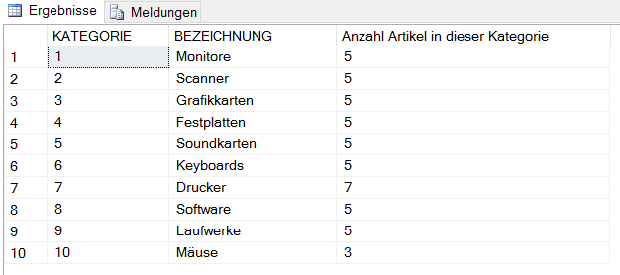

(4) Erstellen Sie eine Liste die anzeigt, welche Kunden-Nr. mit wieviel Bestellungen in der Tabelle 'Bestellung' erfasst ist.

Geben Sie den Spalten aussagekräftige Überschriften.

Beispiel:

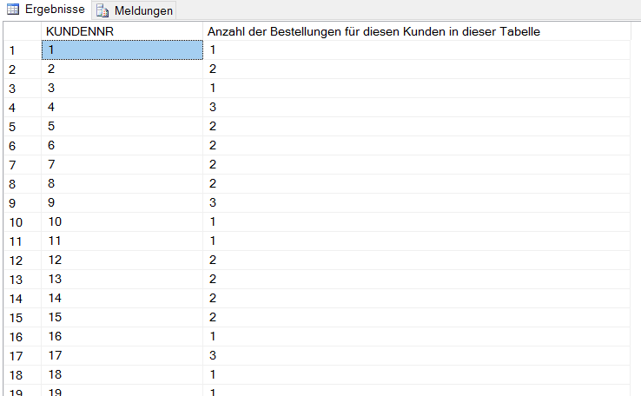

(5) Entwickeln Sie die Liste aus (4) so weiter, dass zu jeder Kunden-Nr. der Name und der Ort des Kunden angezeigt wird. Die Liste soll nach Anzahl der Bestellungen absteigend und nach Kundennamen aufsteigend sortiert sein.

Geben Sie den Spalten aussagekräftige Überschriften.

Beispiel:

